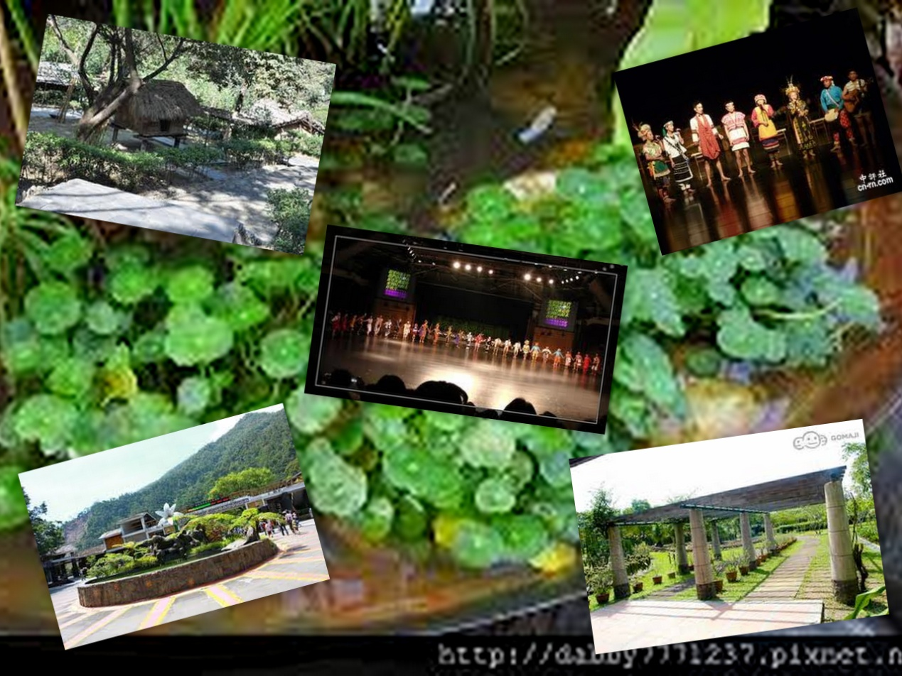

那一天是上國中後第一個戶外教學 ,也是我最興奮的一天 ,一上車 ,大家便吵著要唱歌 ,不過實在有點吵.......,可是真的令人難忘。